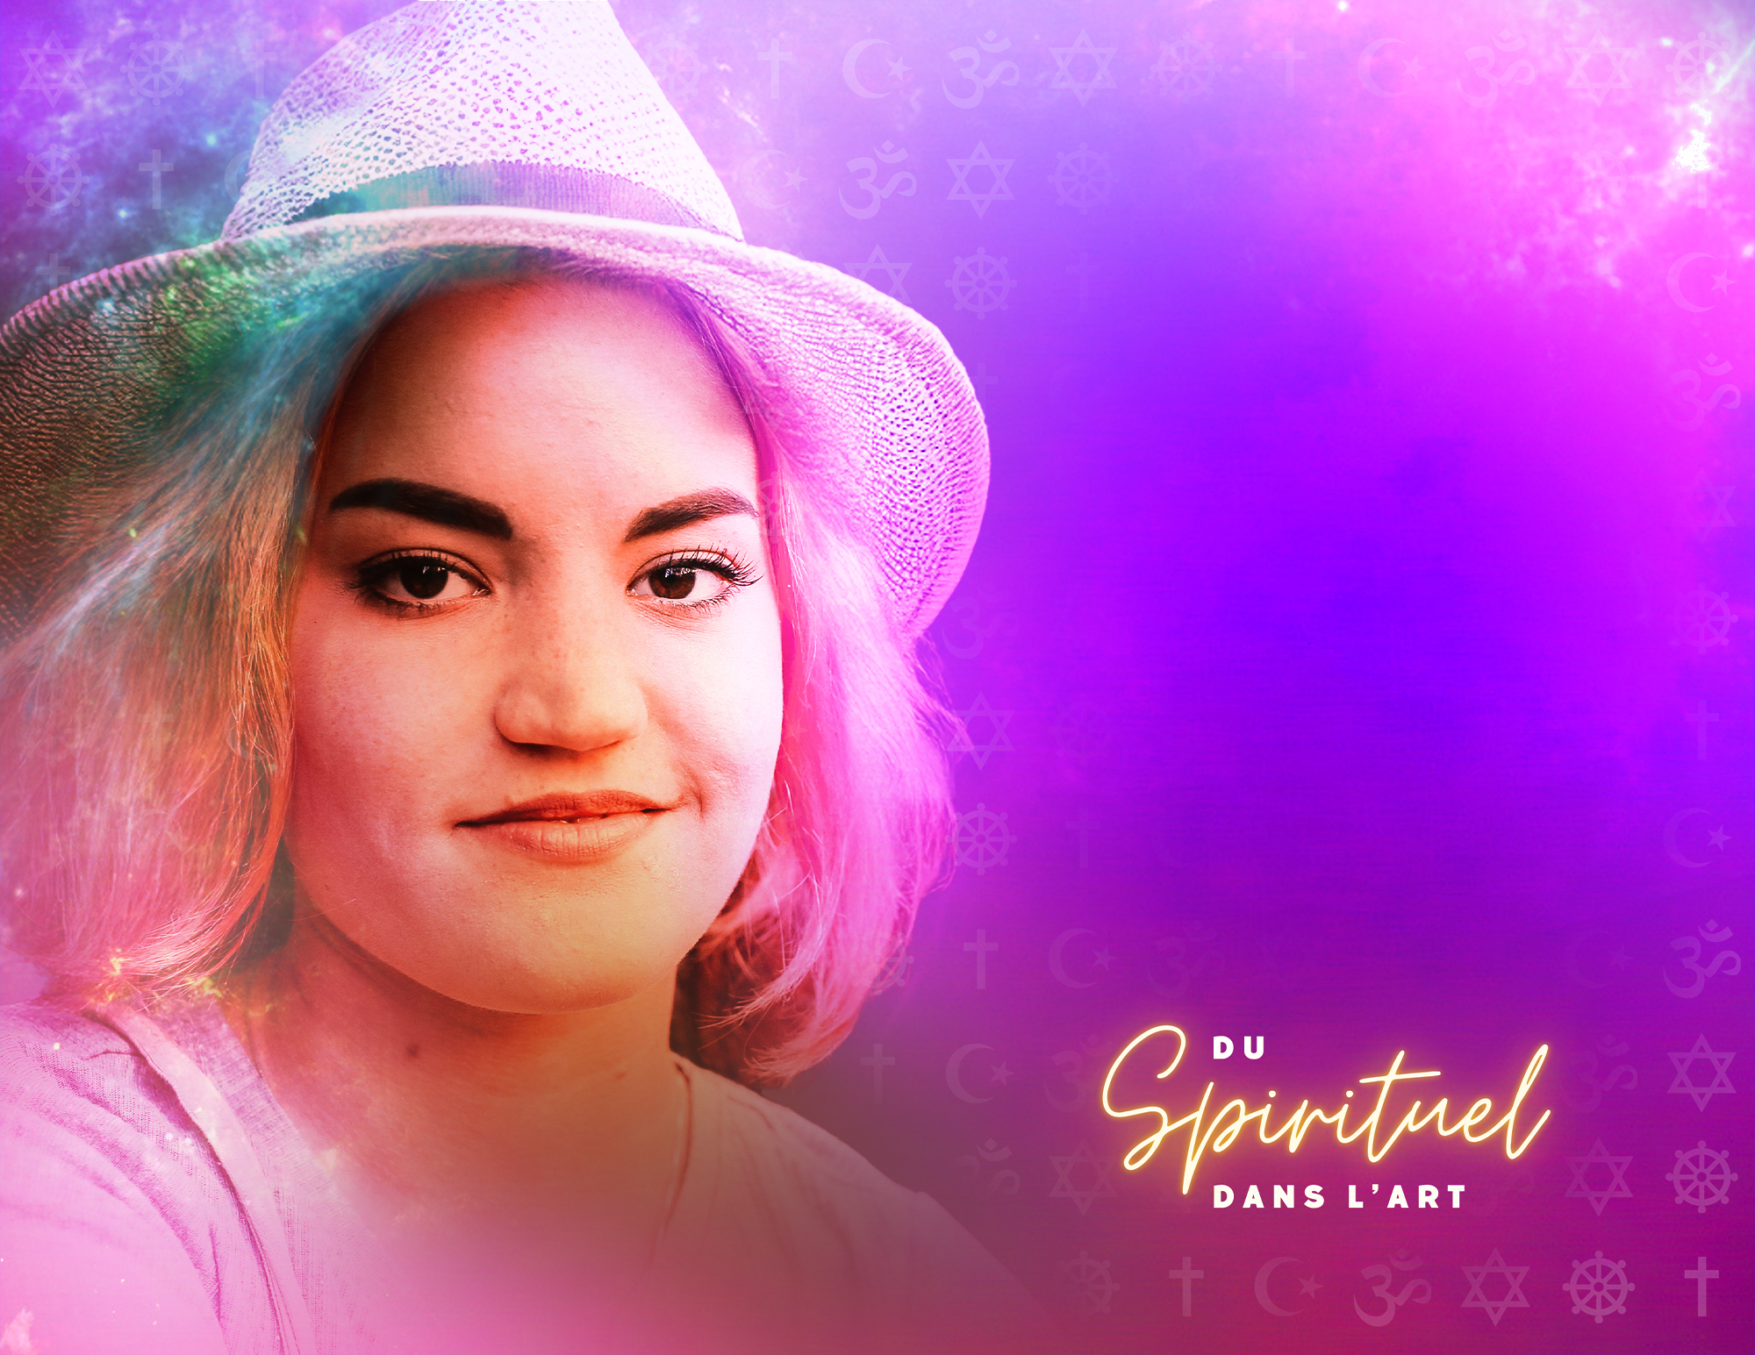

SOMMAIRES D’ACTIVITÉS
D’APPRENTISSAGE
Théâtre
11e - 12e

Rubrique | 11e | 12e
Thème  (mise en situation) | Prise de conscience et engagement | Quête de sens
Forme de représentation,  mode d’expression (monologue, sculpture …) exploité | Théâtre interactif - Théâtre forum | L’écriture  Zine  La mise en scène
Œuvre(s) d’inspiration | Théâtre forum - Augusto Boal  https://fr.wikipedia.org/wiki/Th%C3%A9%C3%A2tre_forum  Havre - Mishka Lavigne  Un conte de l’apocalypse- Robert Marinier  Convictions - Lara Arabian  https://www.lesfrancophonies.fr/Convictions-1818 | Tsunami - Mélanie Léger  Le Dibbouk - Shalom Anski  J’ai rencontré Dieu sur Facebook - Ahmed Madani  https://www.youtube.com/watch?v=IRHkX-3vNUs  Okinum-Émilie Monnet  https://static1.squarespace.com/static/5c816fb0fd67930b728af878/t/62471643ad0f2d5e2fb0ffd0/1648825931903/Okinum+Portfolio.pdf  L’arbre à palabre, met l’accent sur la narration et l’oralité, utilisant des récits pour transmettre des idées et des valeurs spirituelles.
Quelques idées du travail d’exploration et / ou d’expérimentation (les aspects reliés aux aspects techniques et les aspects reliés au risque créatif) pour exprimer les idées et émotions | - découvrir le théâtre forum, une forme de théâtre participatif  qui vise à résoudre les problèmes sociaux, pour explorer  les questions de spiritualité et d'injustice sociale.  - utiliser des scènes inspirées de leur propre expérience pour explorer les thèmes de la spiritualité  et de l'oppression.  - faire jouer des situations de conflit interculturel ou inter-religieux dans des scènes de théâtre forum, en demandant aux élèves  de se mettre à la place de l'autre et d'exprimer leurs points  de vue avec empathie.  - débats improvisés entre les personnages représentant différentes cultures ou religions, les préjugés, les stéréotypes etc…  - explorer la relation entre l'homme et la nature. Les spectacles peuvent inclure des performances en plein air et des discussions sur l'environnement et la spiritualité. | - écrire des scènes qui explorent leur propre expérience spirituelle, inspiré des textes à l’étude.  - partager leurs écrits avec le groupe pour encourager  la discussion et la réflexion.  - storytelling: - les élèves partagent des contes ou des récits traditionnels de différentes cultures ou religions.  - créer des scènes inspirées de ces histoires  - explorer l’écriture automatique pour faire naitre les idées  pour un canevas de pièce  - créer un « zine » comme complément a une écriture collective - pour documenter la recherche ou pour stimuler l’écriture  - pratique de la méditation pour se connecter à son moi intérieur et trouver l'inspiration avant de commencer une activité artistique

Rubrique | 11e | 12e
Question de réflexion : | De quelle façon la spiritualité peut-elle être source d’inspiration dans une pièce de théâtre?  Comment la rencontre entre spiritualité et théâtre contribue à soulever des questionnements chez tous ceux qui font partie du processus créatif, auteur, acteur, production… | Comment l’auteur se sert de la quête de sens et de vérité  de ses personnages dans un texte de théâtre pour refléter  des aspects de la spiritualité humaine.  Comment les metteurs en scène et les concepteurs de décors  et de costumes utilisent-ils des éléments visuels pour représenter la dimension spirituelle d'une pièce?  Est-ce que les réseaux sociaux ont un impact positif ou négatif sur la recherche de spiritualité dans un monde hyperconnecté?

